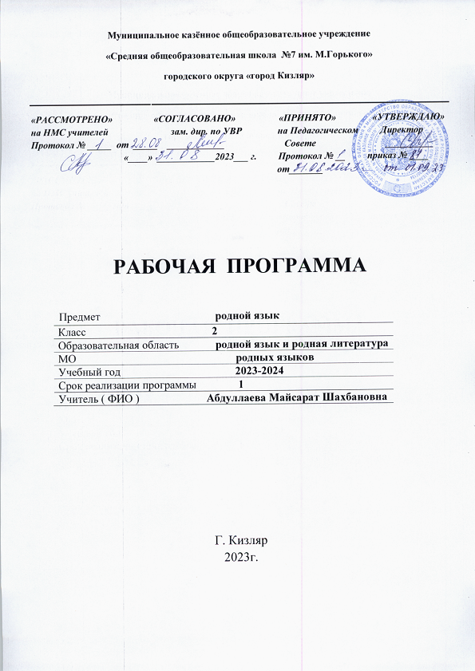

РАСЧЁТ КОЛИЧЕСТВА УРОКОВ
К КАЛЕНДАРНО-ТЕМАТИЧЕСКОМУ ПЛАНУ

Месяц | Кол-во часов | Кол-во письменных работ | Вид работы
Сентябрь | 4
Октябрь | 4 | 1
Ноябрь | 3
Декабрь | 4 | 1
Январь | 3
Февраль | 4
Март | 4 | 1
Апрель | 4
Май | 4 | 1
Всего | 34 | 4

I четверть | 8
II четверть | 7
III четверть | 11
IV четверть | 8
Всего | 34
I полугодие | 15
II полугодие | 19
Всего | 34

\

Календарно – тематическое планирование курса рассчитано на 34 учебные недели при количестве _1___ урока в неделю, всего ___34_ урока. При соотнесении прогнозируемого планирования с составленным на учебный год расписанием и календарным графиком количество часов составило ____34____ урока.
Если вследствие непредвиденных причин количество уроков изменится, то для выполнения государственной программы по предмету это изменение будет компенсировано перепланировкой подачи материала.

ПРИНЯТЫЕ ОБОЗНАЧЕНИЯ

КР | Контрольная работа
Рр | Развитие речи
ТС | Тестирование
КСД | Контрольный словарный диктант
ЛР | Лабораторная работа
ПР | Практическая работа

Нормативные документы
№ | Нормативные документы
1 | Федеральный закон Российской Федерации « Об образовании в Российской Федерации» от 29.12.2012 г. №273 - ФЗ
2 | Приказ Министерства образования Российской Федерации от 20 декабря 2018 г. N 03-510 «Об утверждении федерального компонента государственных образовательных стандартов начального общего, основного общего и среднего общего образования»
3 | Санитарно-эпидемиологические правила и нормативы СанПиН 2.4.2.2821-10 «Санитарно - эпидемиологические требования к условиям и организации обучения в общеобразовательных учреждениях», утвержденные постановлением Главного государственного санитарного врача Российской Федерации от 29.12.2010 г. №189 (в действующей редакции от 24.11.2015 г.)
4 | Федеральный перечень учебников, рекомендованных (допущенных) к использованию в образовательном процессе в образовательных учреждениях, реализующих программы общего образования (приказ Минобрнауки РФ № 345 от 28 декабря 2018г.)
5 | На основе рабочей программы ФГОС Даргинский язык 2 кл учебное пособие для общеобразовательных организаций (Уружбекова М.М.и др.) М.,СПб.: Просвещение 2018
6 | Учебный план МКОУ «МКОУ СОШ № 5» на 2022-2023 учебный год

Учебно - методическое обеспечение учебного процесса
№ | Авторы | Название | Год издания | Издательство
1 | Мусаев М._С.  Уружбекова М.М.  А. С. Исмаилова | Даргинский язык  2 кл | 2018 | Москва  Санкт- Петербург  «Просвещение»

Планируемые образовательные результаты освоения предмета, курса (ФГОС)

Личностные | - сознание роли языка в жизни и речи людей; - Воспринимать даргинский язык как явление национальной культуры; - Осознание особенностей устных и письменных высказываний других людей (интонация, темп, тон речи; выбор слов и знаков препинания: точка и многоточие, точка или восклицательный знака). - Проявлять любознательность, активность и заинтересованность в познании мира; - Понимать, что правильная устная и письменная речь есть показатель индивидуальной культуры человека; - Демонстрировать способность к самооценке на основе наблюдения за собственной речью;
Метапредметные | Регулятивные УУД: 1.Самостоятельно и с помощью учителя определять цель деятельности на уроке. 2.Совместно с учителем находить и формулировать цель деятельности на уроке. 3.Учиться проговаривать последовательность действий на уроке. 4.Учиться планировать свою деятельность на уроке. 5.Учиться определять успешность выполнения своего задания в диалоге с учителем
Метапредметные | Познавательные УУД: 1.Ориентироваться в учебнике (на развороте, в оглавлении, в условных обозначениях) и в словаре; 2.Делать выводы в результате совместной работы класса и учителя. 3.Находить ответы на вопросы в тексте, иллюстрациях.
Метапредметные | Коммуникативные УУД: 1.Оформлять свои мысли в устной и письменной форме ( на уровне предложения или небольшого текста). 2.Слушать и понимать речь других; пользоваться приемами слушания: фиксировать тему (заголовок), ключевые слова; 3.Выразительно читать. 4.Договариваться с одноклассниками совместно с учителем о правилах поведения и общения, оценки и самооценки и следовать им.
Предметные | Ученик научится: различать, сравнивать, кратко характеризовать: - звуки даргинского языка (согласные твердые /мягкие, согласные звонкие/глухие); -условия выбора и написания буквы гласного звука после мягких и твердых согласных; -повествовательные, вопросительные, побудительные, восклицательные предложения; -части речи: имя существительное (число, имена собственные); имя прилагательное, глагол (время глагола); -корень слова, аффисксы; -
Предметные | Ученик получит возможность научиться: -наблюдать за использованием в тексте слов в переносном значении; -подбирать примеры слов с определенной орфограммой; -при работе над ошибками осознавать причины появления ошибки и определять способы действий, помогающих предотвратить ее в последующих письменных работах; -определять по предложенным заголовкам содержание текста; -соблюдать нормы современного даргинского литературного языка в собственной речи и оценивать соблюдение этих норм в речи собеседников (в объеме представленного в учебнике материала)

Планируемые образовательные результаты освоения предмета, курса (ФК ГОС)
Знать / понимать | закон сингармонизма; • основные правила чтения и орфографии даргинского языка; • особенности интонации основных типов предложений; • название республики, ее столицы; • имена известных людей Республики Дагестан (поэтов, писателей, композиторов, спортсменов и т.д.), знать наизусть произведения детского фольклора; • на слух речь учителя, одноклассников, основное содержание облегченных, доступных по объему текстов с опорой на зрительную наглядность; время звучания текста для аудирования составляет 1 минуту;
Уметь | читать вслух, соблюдая правила произношения и соответствующую интонацию, доступные по объему текст построенные на даргинском языковом материале; • читать «про себя», понимать основное содержание доступной по объему текстов, построенных на изученном языковом материале, пользуясь в случае необходимости двуязычным словарем; • списывать текст, вставляя в него пропущенные слова соответствии с контекстом; • писать краткое поздравление (членам семьи, другу, подруге опорой на образец);

Содержание учебного предмета, курса ( из ООП)
Раздел / тема | Содержание
Тематическое планирование
№ | Тема раздела | Примерное количество часов | Вид контроля
1 | Повторение | 1
2 | Звуки. Буквы. слог | 11
3 | Речь | 2
4 | Предложение | 5
5 | Части речи | 15
 | Всего за год: | 34
Календарно-тематическое планирование по
родному (даргинскому) языку во 2 классе

№ | Дата |  | Тема урока | Кол-во час | Тип урока | Вид контроля |  |  | д/з
№ | Класс |  | Тема урока | Кол-во час | Тип урока |  |  |  | д/з
№ | План | Факт | Тема урока | Кол-во час | Тип урока | КР | Рр | Т | д/з
 |  |  | Повторение  Предложение. Слово.Текст | 1 | Повторение |  | V |  | Упр 4 Стр 7
 |  |  | Слово и предложение | 1 | Повторение |  | V |  | Упр 11 Стр 10
 |  |  | Предложение | 1 | Повторение |  | V |  | Упр 17 Стр 12
 |  |  | Состав предложения | 1 | Повторение |  | V |  | Упр 23 Стр 15
 |  |  | Предложение и текст | 1 | Повторение |  | V |  | Упр 34 Стр 19
 |  |  | Звуки и буквы | 1 | Ознак. с нов. матер-м |  | V |  | Упр 37 Стр 22
 |  |  | Гласные звуки и буквы | 1 | Ознак. с нов. матер-м |  | V |  | Упр 43 стр 24
 |  |  | Слова с буквами Я и Ю | 1 | Ознак. с нов. матер-м |  | V |  | Упр 47 Стр 26
 |  |  | Слова с буквами Е и Э | 1 | Ознак. с нов. матер-м |  | V |  | Упр 55 Стр 30
10 |  |  | Слова с буквой В,Г,Ж,З | 1 | Ознак. с нов. матер-м |  | V |  | Упр 74 ,82 Стр 38
11 |  |  | Буквы О, Ё, Щ, Ы, Ф, Ь в даргинском языке | 1 | Ознак. с нов. матер |  | V |  | Упр 95 стр 46
12 |  |  | Буква Ъ (твёрдый знак)  Буква Ь(мягкий знак) | 1 | Ознак. с нов. матер-м |  | V |  | Упр 109 Стр 51
13 |  |  | Сочетания НМ и БМ | 1 | Ознак. с нов. матер-м |  | V |  | Упр 125 Стр 58
14 |  |  | Даргинский алфавит | 1 | Ознак. с нов. матер-м |  | V |  | Упр 135 стр 63
15 |  |  | Перенос слов с буквами Й, Ь, Ъ | 1 | Ознак. с нов. матер |  | V |  | Упр 151 Стр 69
16 |  |  | Повторение пройденного | 1 | Ознак. с нов. матер-м |  | V |  | Упр 162 Стр 74
17 |  |  | Устная речь | 1 | Ознак. с нов. матер-м |  | V |  | Упр 169 Стр 79
18 |  |  | Письменная речь | 1 | Ознак. с нов. матер |  | V |  | Упр 173 Стр 81
19 |  |  | Предложение .Состав предложения. | 1 | Ознак. с нов. матер |  | V |  | Упр 190 Стр 89
20 |  |  | Повествовательное предложение .  Вопросительное предложение.  Восклицательное предложение. | 1 | Ознак. с нов. матер-м |  | V |  | Упр 213 Стр 99
21 |  |  | Члены предложения.Подлежащее.  Сказуемое,Объект. | 1 | Ознак. с нов. матер-м |  | V |  | Упр 229 Стр 106
22 |  |  | Связь слов в предложении.  Предложение и текст. | 1 | Ознак. с нов. матер-м |  | V |  | Упр 252 Стр 117
23 |  |  | Предложение и текст | 1 | Ознак. с нов. матер |  | V |  | Упр 258 Стр 121
24 |  |  | Работа над ошибками | 1
25 |  |  | Части речи. Имя существительное.  Вопросы кто,что? | 1 | Ознак. с нов. матер-м |  | V |  | Упр 261 Стр 124
26 |  |  | Собственные и нарицательные имена существительные. Число имени существительного. | 1 | Ознак. с нов. матер-м |  | V |  | Упр 274 Стр 131
27 |  |  | Глагол. Изменение глагола по родам. | 1 | Ознак. с нов. матер |  | V |  | Упр 300 Стр 142
28 |  |  | Изменение глагола по числам Времена глагола | 1 | Ознак. с нов. матер-м |  | V |  | Упр 307 Стр 146
29 |  |  | Имя прилагательное Число имени прилагательного | 1 | Ознак. с нов. матер-м |  | V |  | Упр 324 Стр 155
30 |  |  | Описание | 1 | Ознак. с нов. матер-м |  | V |  | Упр 348 Стр 163
31 |  |  | Главная мысль текста | 1 | Ознак. с нов. матер-м |  | V |  | Упр 354 Стр 165
32 |  |  | Части текста | 1 | Ознак. с нов. матер-м |  | V |  | Упр 357 Стр 167
33 |  |  | Повторение | 1 | Повторение |  | V |  | Упр 360 Стр 168
34 |  |  | Повторение | 1 | Повторение |  | V
35 |  |  | Итоговый урок | 1 |  |  | V |  | -

